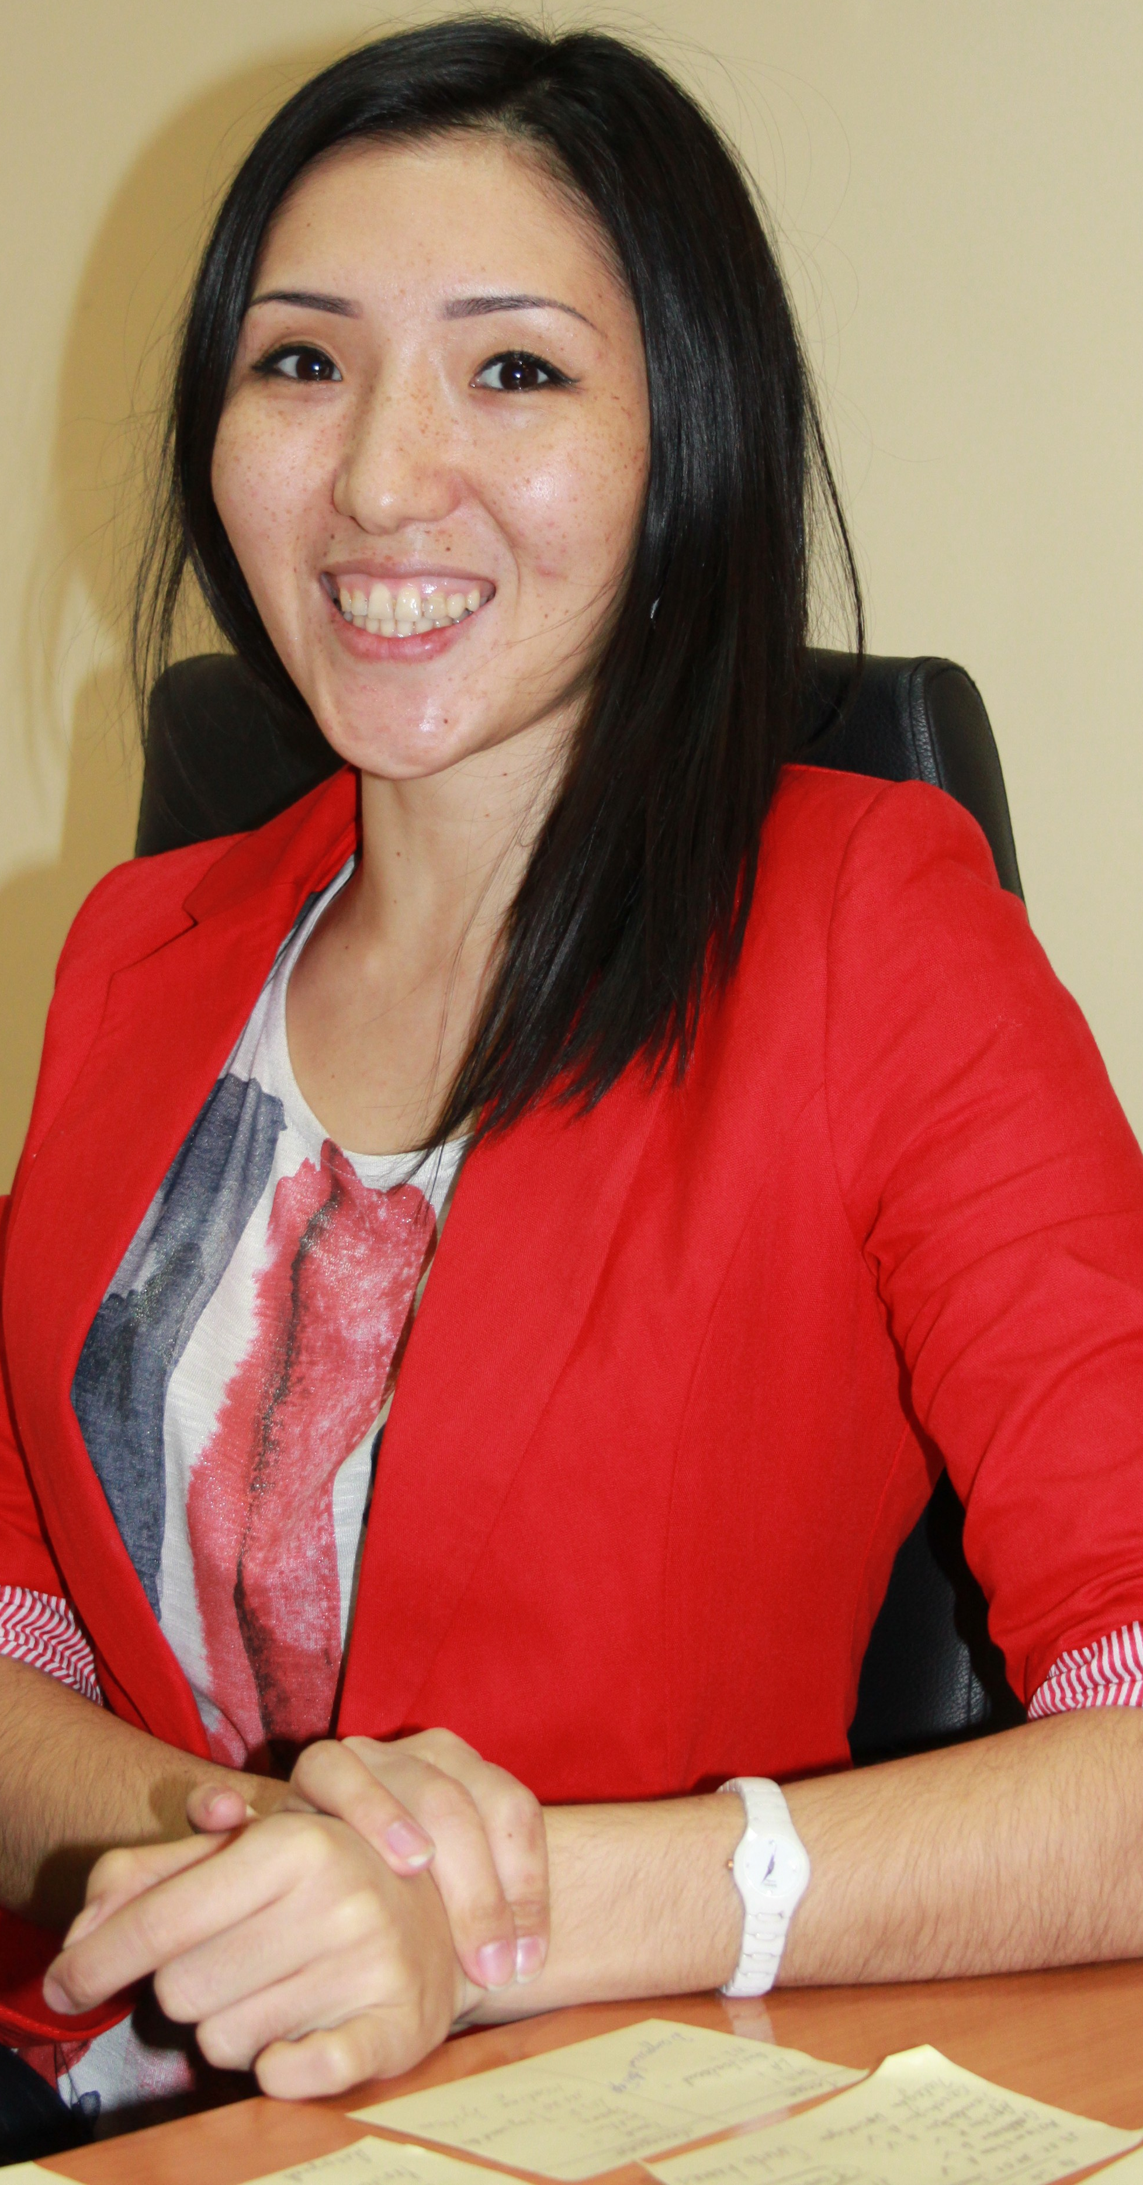
Аменова Айнур галымкызы

ЛИЧНЫЕ ДАННЫЕ
Адрес | г. Актобе, пр-т Санкибай батыра., д.72К, корпус 4, кв. 9
Контакты | +7 701 070 27 87  amenova.ainur@gmail.com
Дата рождения | 27 января 1987г.

Цель | Найти постоянную, интересную и перспективную работу с возможностью карьерного роста, внести свой вклад в компанию, достичь успеха в трудовой деятельности, стать отличным специалистом и профессионалом своего дела.

ОБРАЗОВАНИЕ
Период обучения | 09/2009 – 05/2011гг.
Учреждение | Университет Международного Бизнеса (UIB, г.Алматы)
Факультет | Финансы и Информационные Системы
Специальность | Бакалавр Финансов

Период обучения | 09/2005 – 05/2009гг.
Учреждение | КазУМОиМЯ имени Абылай хана (Казахский Университет Международных Отношений и Мировых Языков, г.Алматы).
Факультет | Международные отношения
Специальность | Бакалавр Дипломат - международник

ОПЫТ РАБОТЫ
Период | 10/2013 – 04/2014 гг.
Компания | «Globalink Transportation & Logistics Worldwide» Company LLP, Atyrau Branch
Должность | Ассистент по продажам
Должностные обязанности: | - Встречи с потенциальными клиентами и поддержка контактов с уже существующими;  - Предоставление отчетов о каждых посещениях/встречах, планы продаж ежемесячно;  - Поддержание и обновление базы данных отдела продаж с контактными данными;

Период | 09/2012 – 04/2013гг.
Компания | LTD «KMGProject» Atyrau
Должность | Ассистент по учету затрат
Должностные обязанности: | - Подготовка и выпуск еженедельных табелей для заказчика. Ведение учета человека-часов по проекту. Подготовка и выдача еженедельных расписаний по составу проекта;  - Обновление на еженедельной основе человека-часов - и затрат расходуемых на человеко-часов и их стоимость. Отчеты, отражающие и планирующиеся по текущим израсходованным ценностям;  - Аккуратное ведение файлов по контролю над проектами;  - Сверка ежемесячных фактических расходов и выставление счетов клиентам;

Период | 11/2010 – 02/2011гг.
Компания | Учебный центр «Қазақ Тілі Қоғамы» г.Атырау
Должность | Преподаватель английского языка
Должностные обязанности: | - Преподавание в группах разных возрастов.  - Работа с несколькими уровнями обучения языку - Beginner, Elementary, Pre-intermediate, Intermediate.  - Использование классических и игровых методик при обучении.

Период | 09/2009 – 11/2010гг.
Компания | ТОО «Фирма Ас-Ан» г.Актобе
Должность | Офис-менеджер
Основные обязанности: | - организационное и документационное обеспечение управленческой деятельности, обеспечение сохранности документации.  - ведение деловых переговоров.  - работа с входящей-исходящей корреспонденцией; приём, регистрация, учёт, хранение, оформление писем;  - кадровое делопроизводство;  - приём телефонных звонков;  - обеспечение жизнедеятельности офиса;  - координирование работы административного персонала;

Период | 01/2008 – 06/2008гг.
Компания | АО «Lancaster Petroleum» г.Алматы
Должность | Стажер офис-менеджер
Должностные обязанности: | - приём документов и личных заявлений на подпись.  - работа с входящей-исходящей корреспонденцией.  - приём телефонных звонков.  - бронирование гостиниц, авиа- и железнодорожных билетов.

НАВЫКИ
Знание языков | Казахский язык – родной
 | Русский язык – свободно
 | Английский язык – разговорный (Intermediate)

Дополнительное образование | - Курсы интенсивного английского языка (Boston, MA, USA, 07-08/2008г.)  - Курсы по бухгалтерскому учету + 1С (10-11/2009г.)  - Опытный пользователь ПК  - Водительские права: категории B (Казахстан)
Личные качества | Управленческие/организаторские способности, умение работать в команде, гибкость/умение работать с несколькими задачами одновременно, инициативность, нацеленность на результат;

